MARCHE À SUIVRE POUR LES PERSONNES COCHERCHEUSES AYANT LE STATUT 3 OU 1
- Premièrement, afin d’être ajouté en tant que personne cochercheuse, vous devez avoir un compte FRQnet.

INSTRUCTIONS
Afin de vous joindre à l’équipe, vous devrez obligatoirement être inscrit dans notre système FRQnet :
- Si vous avez déjà un compte FRQnet, référez-vous au point 2.
- Si vous avez eu un compte avec le FRQNT avant l’implantation du système FRQnet en 2017, vous pouvez le réactiver dès maintenant en accédant au Portfolio électronique et en suivant les étapes mentionnées dans la capsule vidéo Premier accès à votre profil.
- Si vous n’avez pas de compte FRQnet, nous vous invitons à en créer un en accédant au Portfolio électronique et en suivant les étapes mentionnées dans la capsule vidéo Créer un nouveau compte.
Il est important de ne pas créer un nouveau compte utilisateur en cas de changement d’adresse courriel , car une multitude de données sont liées à ce compte et doivent être conservées (demandes, financement, CV commun canadien, etc.). Pour changer votre adresse courriel, il faut simplement accéder à votre Portfolio avec votre ancienne adresse, puis la modifier dans l’onglet « Mon profil » du menu principal.

- Une fois votre compte créé et conforme, vous devez transmettre votre compte utilisateur dans les plus brefs délais, c.-à-d. votre adresse courriel associée au compte à votre chercheur principal.

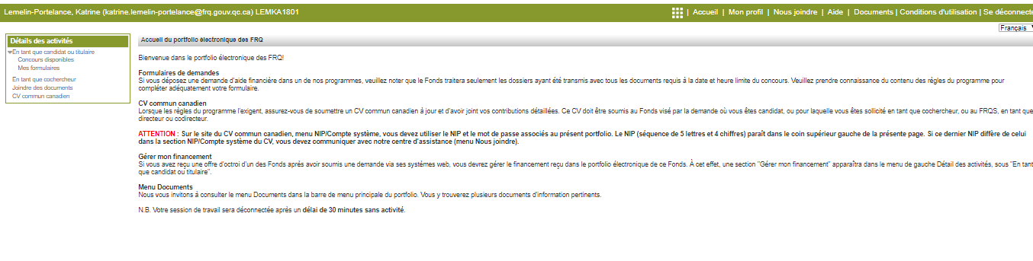
- Une fois que votre chercheur principal vous aura ajouté à la composition de l’équipe, vous recevrez un courriel (à l’adresse que vous avez inscrite dans votre profil) provenant des Fonds de recherche du Québec intitulé : Action requise, cochercheu [r/se]/Required action, co-investigator - Dossier 123456 afin de vous aviser qu’une action est requise de votre part.

Important - Consentir
Vous devez obligatoirement consentir à votre ajout au sein de l’équipe, sans quoi, le chercheur principal sera incapable de transmettre la demande à l’établissement pour approbation.

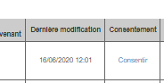
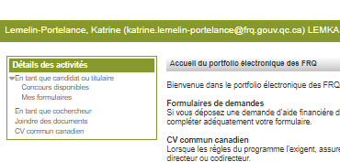
- Pour ce faire, connectez-vous à votre portfolio en cliquant sur le lien présent dans le courriel. Puis, cliquez sur « En tant que cochercheur » dans le Détails des activités à gauche de la page. Vous verrez la (les) demande(s) pour laquelle votre action est requise. Cliquez sur « Consentement » et suivez les instructions.

Une fois les documents déposés dans votre Portfolio électronique FRQnet, et ayant consenti au rôle de cochercheur ou de cochercheuse, le responsable du regroupement recevra directement dans son formulaire l’ensemble des documents requis de votre part.

Bon à savoir
Pour des raisons de confidentialité, les documents déposés dans le Portfolio électronique FRQnet, ne peuvent pas être visualisés par le responsable du regroupement. Seules les dates de dépôt auxquelles les documents ont été déposés lui seront accessibles. Assurez-vous d’avoir bien suivi les normes de présentation pour chacun des documents fournis.
Le processus de création du Portfolio électronique FRQnet et la création des documents peuvent demander plus de temps que prévu. Nous vous recommandons d’enclencher les démarches dès la réception de l’invitation à présenter une demande de subvention.

Pour toutes questions concernant le programme :
Leira.retamal.covarrubias@frq.gouv.qc.ca

Pour toutes questions concernant FRQnet :
centre.assistance.nt@frq.gouv.qc.ca

